שם | תמונה
קריאטין ללעיסה בטעם קוקטייל פירות | 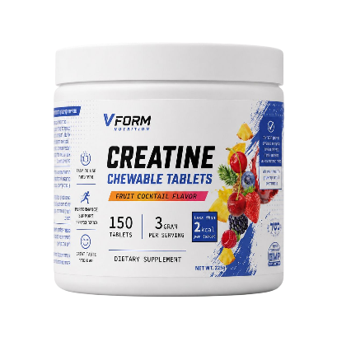
קריאטין ללא טעם | 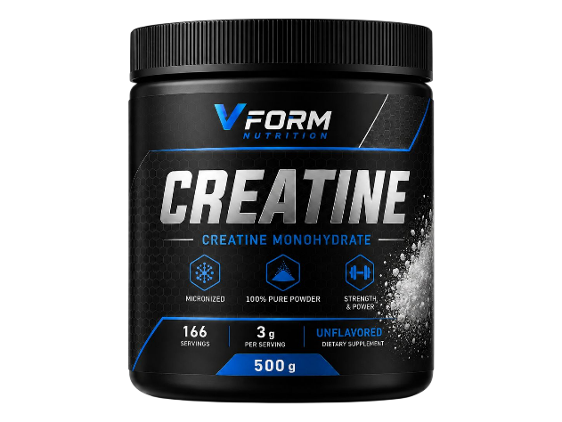
קריאטין טעם ענבים | 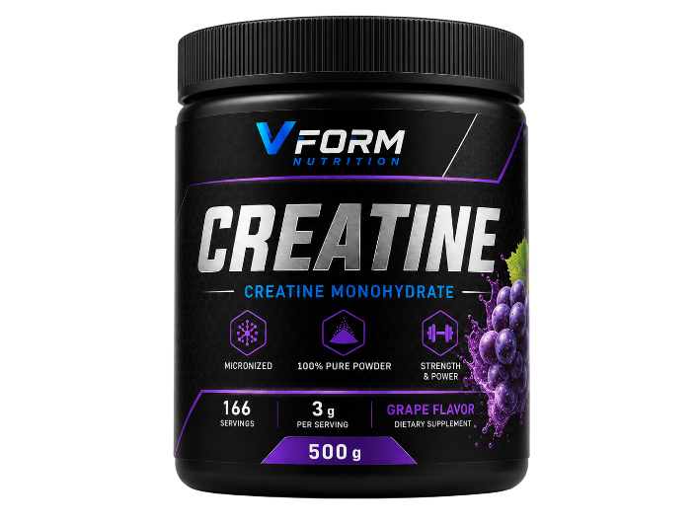
קריאטין טעם קוקטייל פירות | 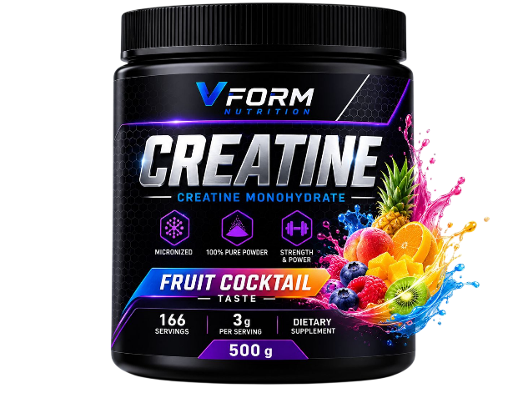
אבקת גלוטמין טהורה | 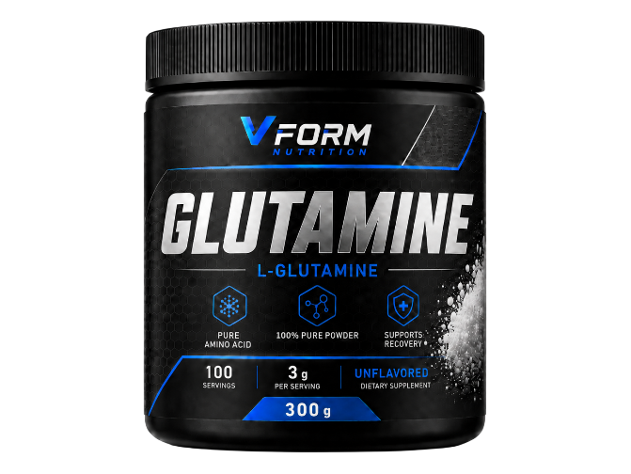
אבקת חומצות אמינו BCAA+EAA טעם ענבים | 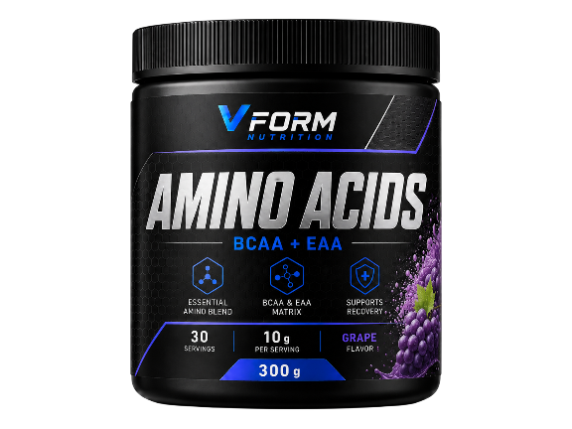
אבקת חומצות אמינו BCAA+EAA קוקטייל פירות | 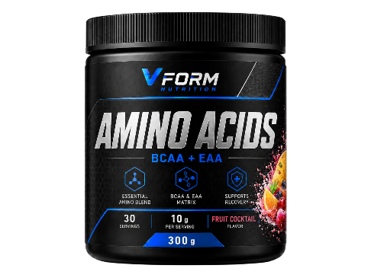
ויטמין C 1000 mg | 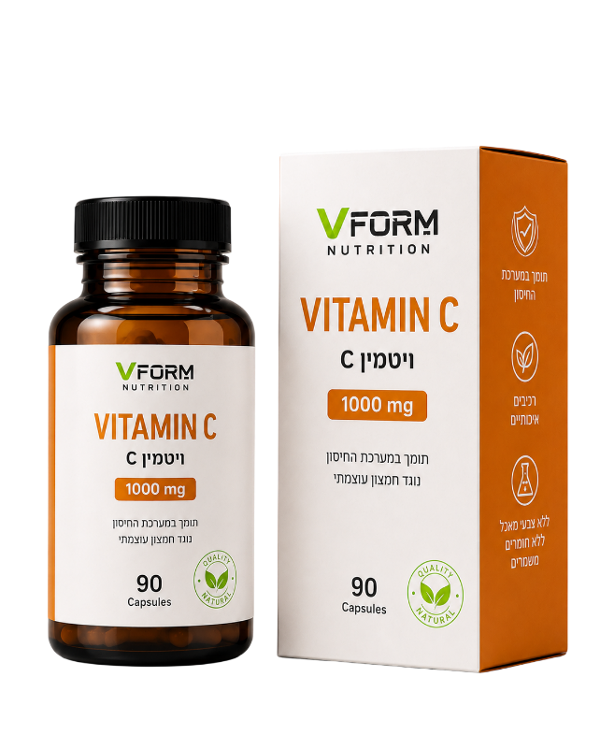
אבץ פיקולינאט — 50 מ״ג | 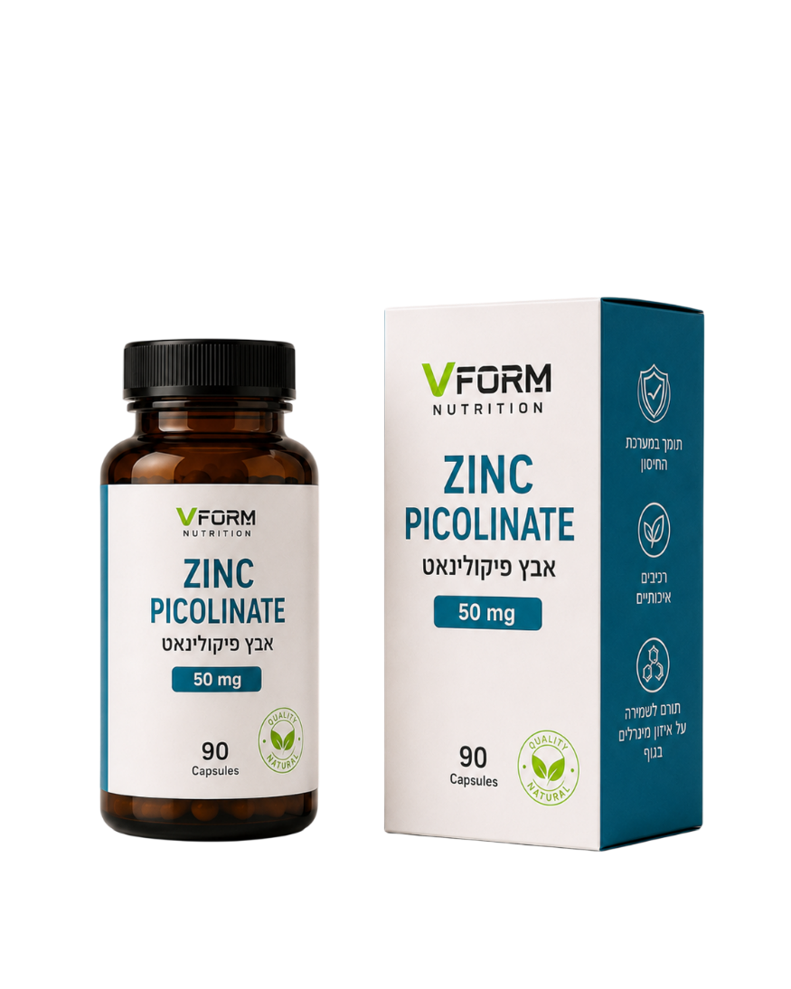
ויטמין D1000IU | 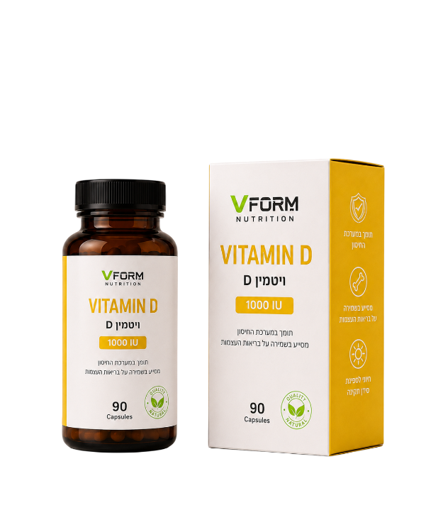
סופר אשווגנדה | 